1. **INTRODUCCIÓN**

**Sal a la pizarra y redondea un emoji que esté relacionado con algún aspecto de tu vida**. Los compañeros deberán adivinar por qué has escogido ese emoticono planteando preguntas que puedan responderse con un*sí* o un *no*. Obsah obrázku kreslené

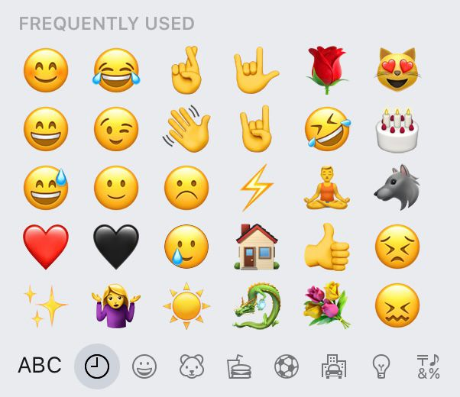

2)

**DIÁLOGO 1 – encuentro de dos personas que no se conocen**

* Saludar
* Preguntar sobre la residencia
* Origen
* Edad
* Profesión
* Gustos

**DIÁLOGO 2 – encuentro de dos amigos**

* Saludar
* Preguntar sobre la residencia
* Origen
* Edad
* Profesión
* Gustos

**3)SENTIMIENTOS, EMOCIONES**

**PERCEPCIONES FÍSICAS**

**4) ME GUSTA(N)**

**A)**

b)<https://www.youtube.com/watch?v=t3IbHoheD28>

**Me gusta (n), no me gusta(n)**

Me gusta/n (cosas):……………………………………………………………………………………

Me gusta (verbos):……………………………………………………………………………

No me gusta:……………………………………………………………………

Me interesa/n………………………………………………………………………………………..

Me encanta/n………………………………………………………………………………

A tí te gusta/n……………………………………………………………………………………

A tí no te gusta/n…………………………………………………………………………………

A él le gusta/n…………………………………………………………………………………………

A él no le gusta/n………………………………………………………………………………………………

A vosotros os gusta/n……………………………………………………………………………………………

A nosotros nos encanta………………………………………………………………………

C)

***Tampoco/ también/* yo *sí/* yo *no***

1. Yo  cada día. Já také.
2. Yo  mucho. Já ne.
3. Nosotros Obsah obrázku text, dopis, Dětské kresby, kresba

   Popis byl vytvořen automaticky una carta. My také.
4. Nosotros no Obsah obrázku nábytek, kreslené, hračka, ilustrace

   Popis byl vytvořen automaticky . My také ne.
5. Vosotros no 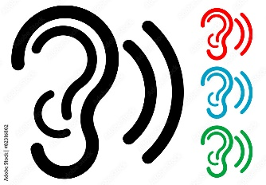 la música por la tarde. Oni ano.
6. Ella  al profresor. Já ne.
7. Ellos Obsah obrázku text, snímek obrazovky, Písmo

   Popis byl vytvořen automaticky el ejercicio. My také.
8. Nosotros no  a nuestro amigo mucho. My také ne.

D)

E)

**5) VERBOS IRREGULARES – PRESENTE**

A)

[Julieta Venegas - Limon Y Sal](https://www.youtube.com/watch?v=tIpzfs5tBJU)

........................... confesar que a veces  
No me gusta tu forma de .........................  
Luego te me.............................................  
Y no .............................. muy bien por qué

No .............................. nada romántico  
Cuando llega el atardecer  
Te ................... de un humor extraño  
Con cada luna llena al mes

Pero a todo lo demás  
Le gana lo bueno que me ..................  
Solo tenerte cerca  
.................... que vuelvo a.........................

Yo te ..................... con limón y sal  
Yo te ......................... tal y como estás  
No ...................... falta cambiarte nada  
Yo te ...................... si vienes o si .......................  
Si subes y si bajas y no ...............................  
Seguro de lo que.............................................

........................... que confesarte ahora  
Nunca creí en la felicidad  
A veces algo se le ............................  
Pero .......................... pura casualidad

Luego me .......................... a encontrar  
Con tus ojos me .................. algo más  
Sólo tenerte cerca  
.................... que vuelvo a ..........................

Yo te ..................... con limón y sal  
Yo te ......................... tal y como estás  
No ...................... falta cambiarte nada  
Yo te ...................... si vienes o si .......................  
Si subes y si bajas y no ...............................  
Seguro de lo que.............................................

Sólo tenerte cerca  
.................. que vuelvo a...........................

B) **hay**

c)

**6)PREPOSICIONES DE LUGAR**

A)

**7) PRONOMBRES DEMOSTRATIVOS**

**8) IR A + INFINITIVO**

A)

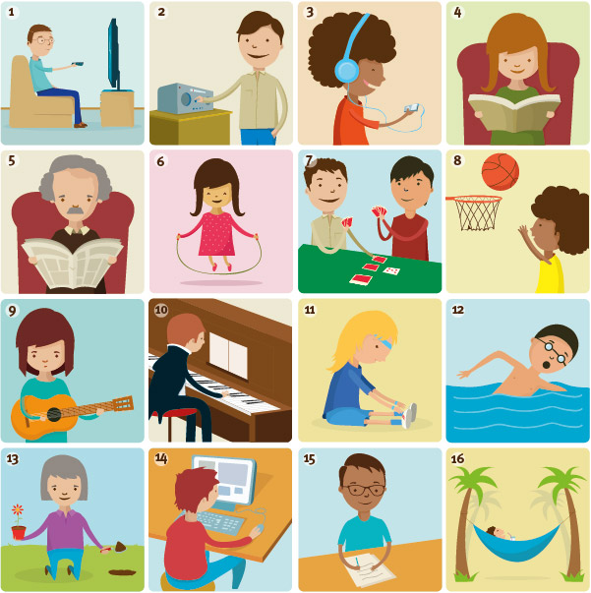

**9) DESCRIPCIÓN - PERSONAS**

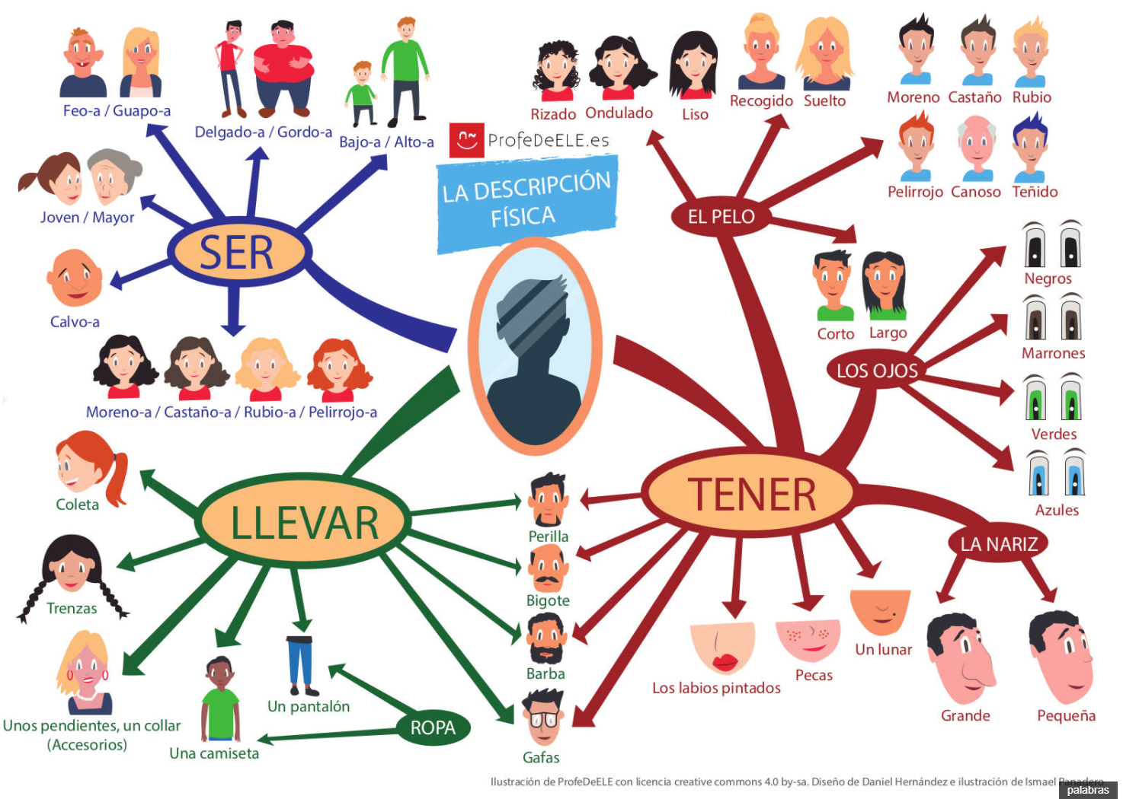

**10) COMPARACIONES**

* **Comparaciones**

**MÁS/ MENOS** …………………….+ podstatné jm. + **QUE**

………………….. + příd. jm. + **QUE**

*Bueno/bien – mejor (mejor amigo, mejor amiga, mejores amigos/amigas)*

*Malo/mal – peor (peor amigo/a, peores amigos/as)*

* Stejná míra vlastnosti

**TAN** ………………….. + příd.jm. + **COMO**

**TANTO, -A, -OS, -AS** …………………… + podst. jm. + **COMO**

***(Igual de*** *…………………… + příd. Jm. +* ***QUE)***

**11) PROFESIONES**

